UNIVERSIDADE SALVADOR

USABILIDADE, DESENVOLVIMENTO WEB, MOBILE E JOGOS

ELAINE SANTANA GONZAGA, GABRIEL REIS BADARÓ, GUILHERME GOES XAVIER GONÇALVES, HERBERT LOPES SANTANA DA GUIA, JOÃO LUCCAS LORDELO MARQUES, SABRINA FILGUEIRAS ALVES RAIOL

RELATÓRIO A3

SALVADOR, BA

2023

WIREFRAMES:

**TELA DE LOGIN**

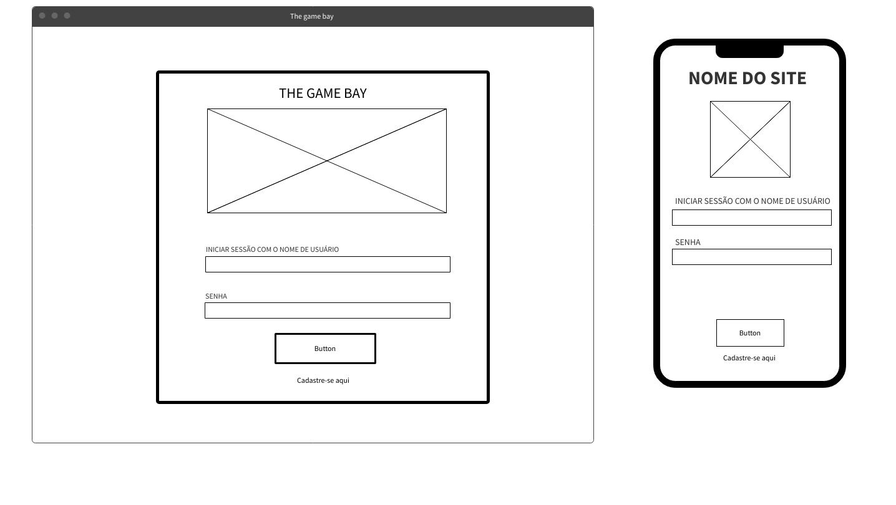

**TELA DE CADASTRO**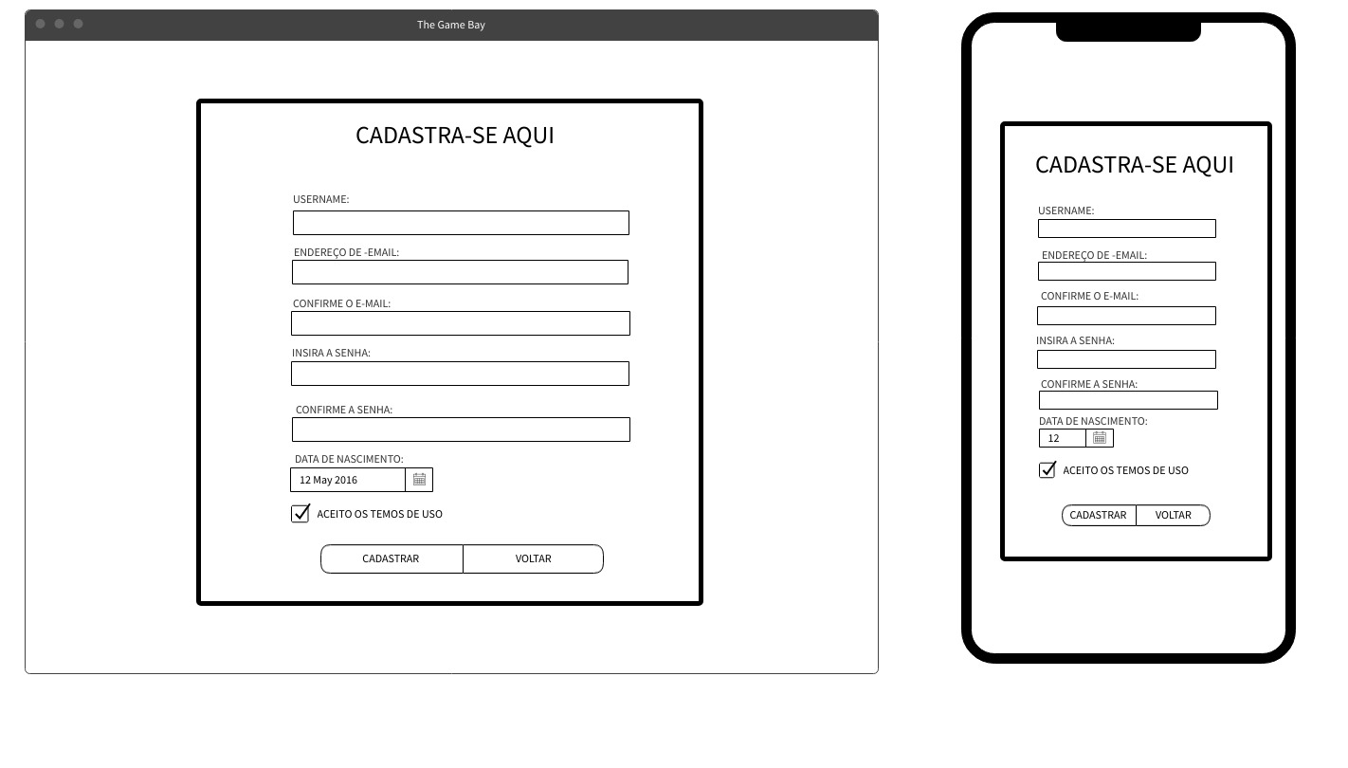

**TELA DE MENU**

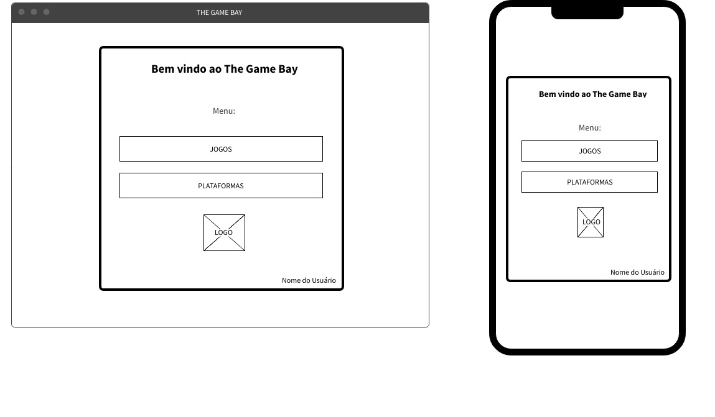

**TELA DE MENU DO ADMINISTRADOR**

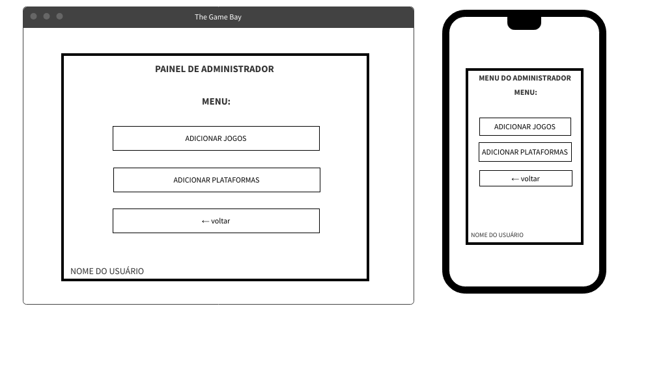

**TELA DO ADMINISTRADOR PARA ADICIONAR JOGO**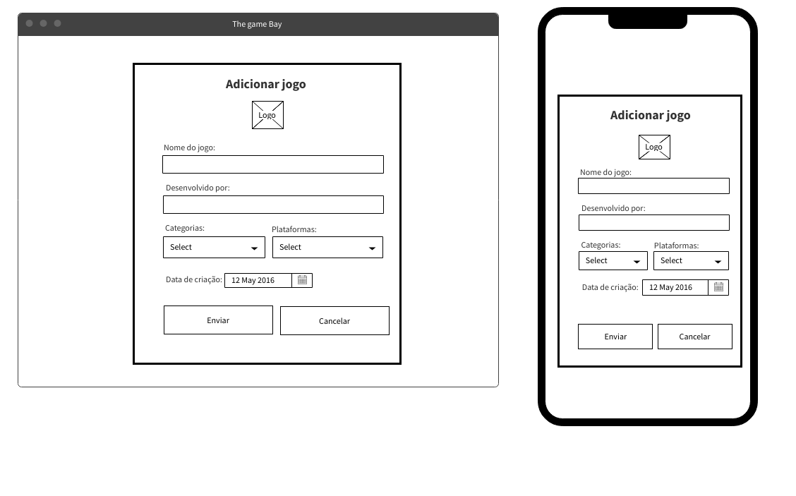

**TELA DO ADMINISTRADOR PARA ADICIONAR PLATAFORMA**

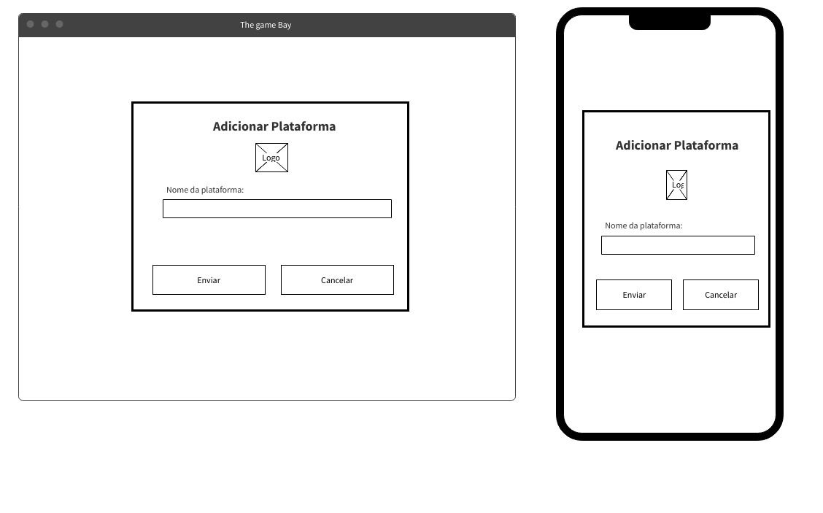

**TELA DE JOGOS**

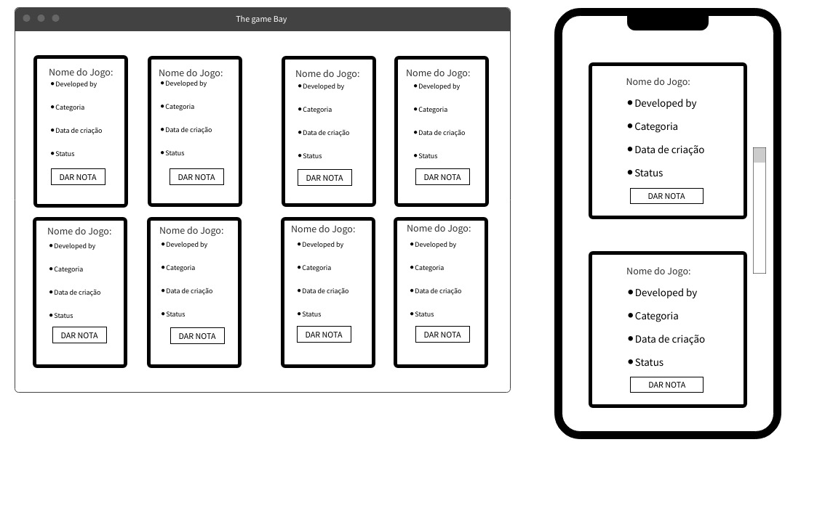

**TELA DE PLATAFORMAS**

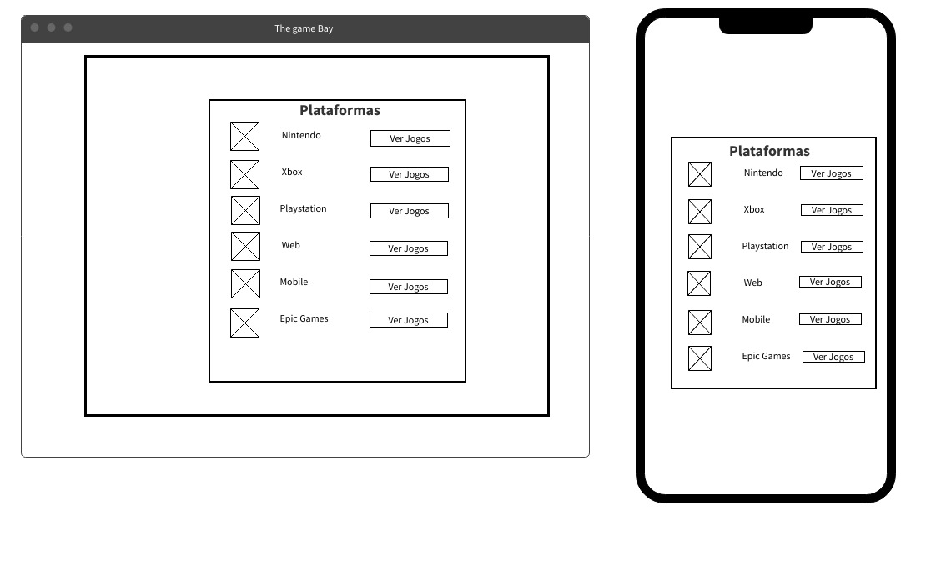

**TELA DE ATENDIMENTO AO CLIENTE**

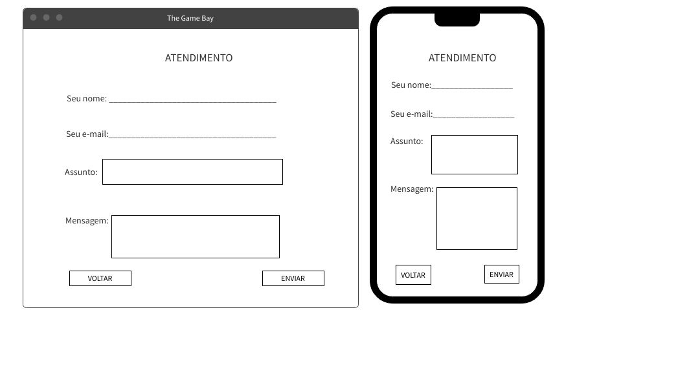

**PROTÓTIPOS FIGMA**

**TELA DE LOGIN**

**TELA DE CADASTRO**

**TELA DE MENU**

**TELA DE JOGOS**

**TELA DE PLATAFORMAS**

**TELA DE MENU DO ADMINISTRADOR**

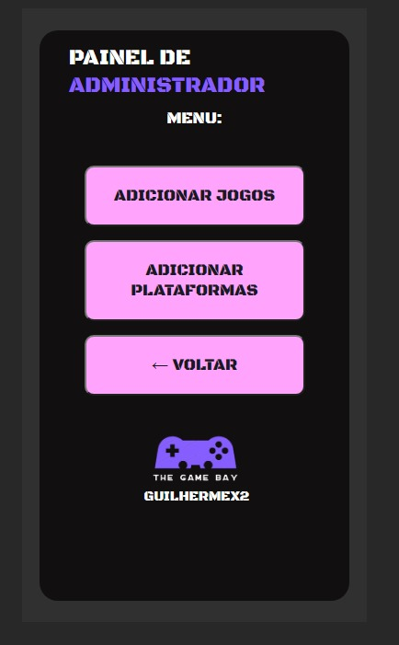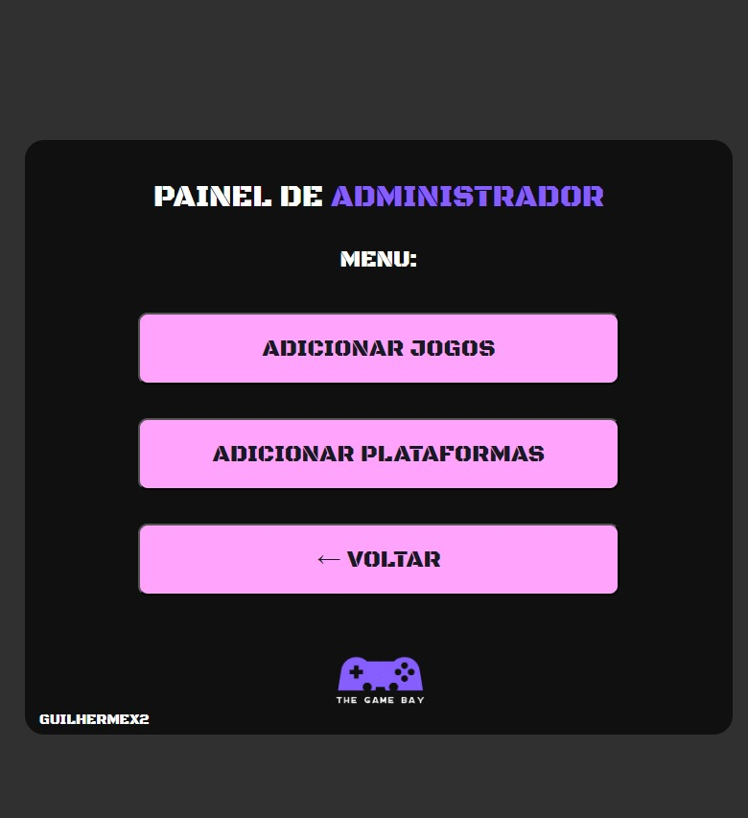

**TELA DO ADMINISTRADOR PARA ADICIONAR JOGO**

**TELA DO ADMINISTRADOR PARA ADICIONAR PLATAFORMA**

**USABILIDADES UTILIZADAS PARA O DESENVOLVIMENTO**

Nesta aplicação oferecemos aceleradores para usuários avançados para permitir que tarefas frequentes sejam realizadas mais rapidamente, sem que comprometa a eficiência para usuários inexperientes. Assim como diálogos com informações desnecessárias foram evitados para que não haja alternativas relativas. Telas de “voltar” e “cancelar” sempre em evidência para sair de situações indesejadas sem ter que percorrer diálogos complicados, com linguagem adequada e simples, de conceitos familiares